**Тема уроку.** Повторення. Класифікація речовин. Валентність хімічних елементів.

**Мета уроку**: пригадати, як поділяються речовини за складом, який склад мають оксиди, основи та кислоти. Відновити поняття валентності.

Усі хімічні речовини поділяються на прості і складні.

**Простими називаються речовини, утворені атомами одного хімічного елемента.**

Прості речовини за їх властивостями поділяють на **метали** і **неметали**.

Визначити, чи є проста речовина металом або неметалом, можна за допомогою періодичної таблиці. Хімічні металічні елементи, які утворюють прості речовини з металічними властивостями, розташовуються у періодичній таблиці зліва нижче діагоналі «**Гідроген** — **Бор** — **Силіцій** — **Арсен** — **Телур** — **Астат**». Вгорі праворуч розташовуються неметалічні хімічні елементи, які утворюють прості речовини з неметалічними властивостями.

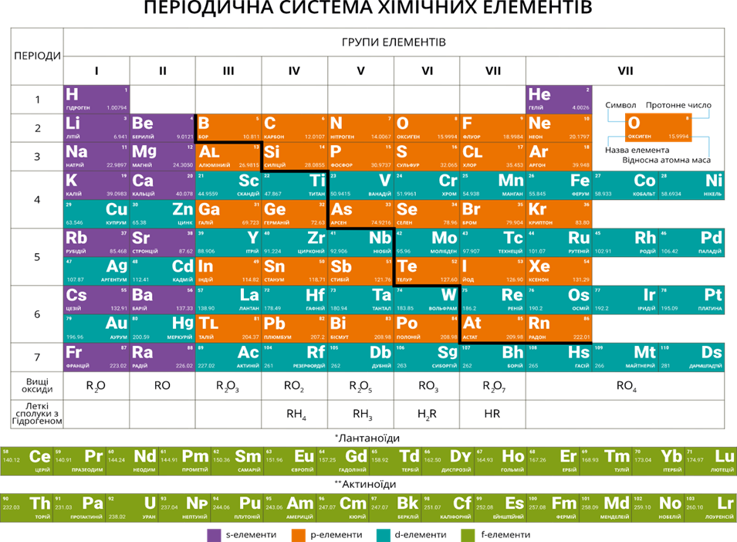

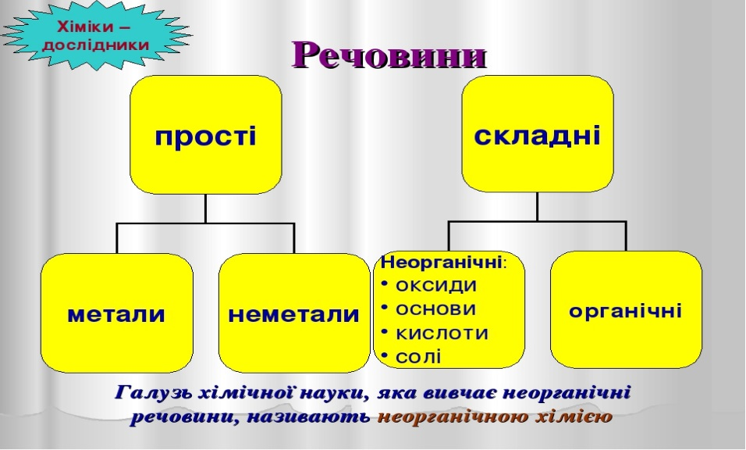

**Оксидами називаються складні речовини, до яких входять два елементи, один з яких Оксиген.**

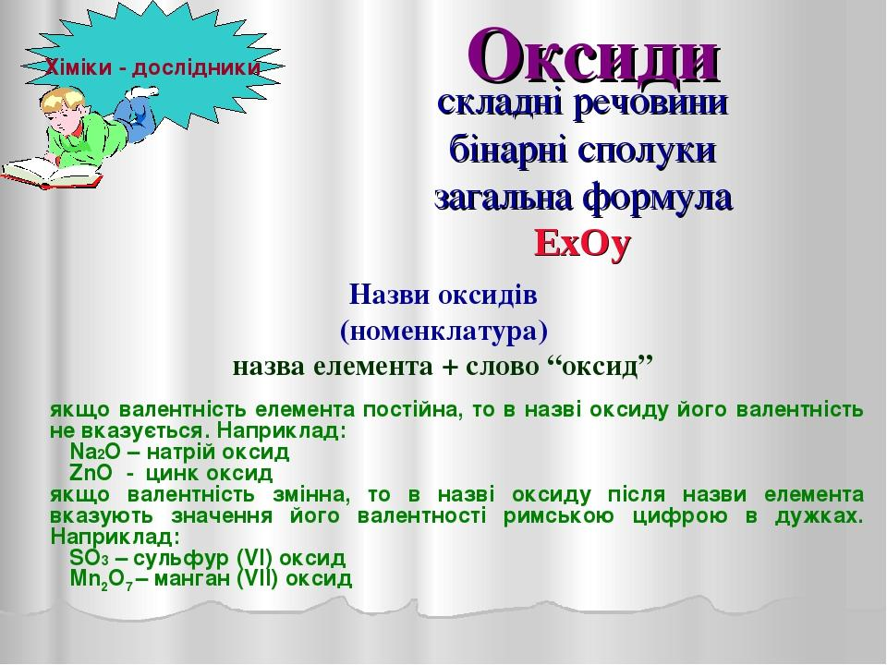

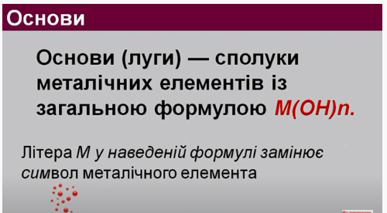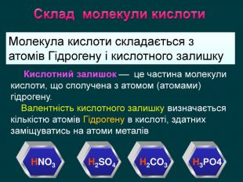

**Пригадайте!**

**Валентність** – це властивість атомів хімічного елемента з'єднуватися з певним числом атомів того самого або інших хімічних елементів.

Числове значення валентності прийнято позначати римськими цифрами, які ставляться над знаками хімічних елементів.

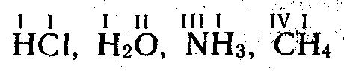

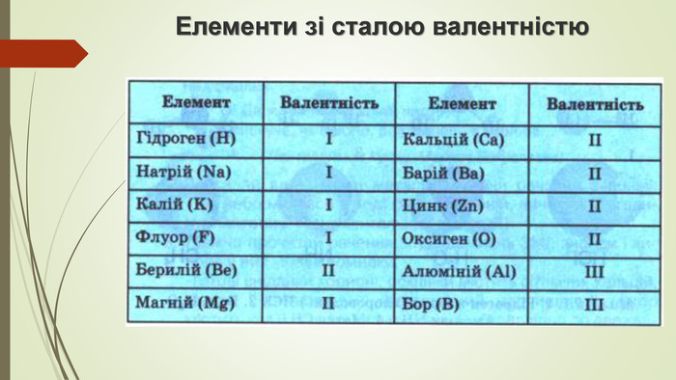

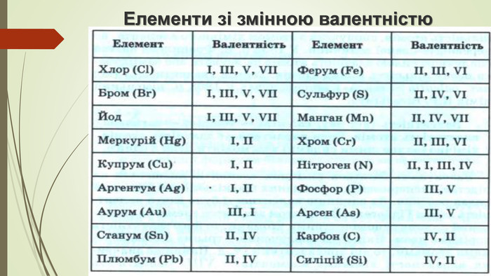

**1. Визначення валентності елементів за формулами їхніх сполук.**

1. Пишуть хімічну формулу речовини і відмічають валентність відомого елемента:

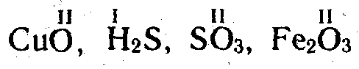

2. Знаходять найменше спільне кратне - загальне число валентності відомого елементу.

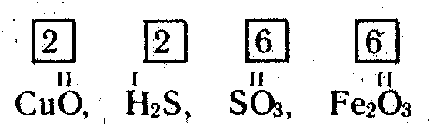

3. Вираховують і проставляють над хімічними знаками валентність другого елемента. Для цього загальне число валентності ділять на індекс цього елемента:

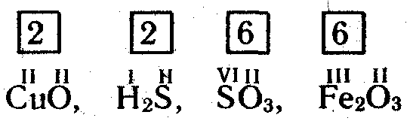

**2. Складання хімічних формул за валентністю.**

Знаючи валентність елементів, які утворюють дану речовину, можна скласти її хімічну формулу.

При складанні хімічних формул потрібно дотримуватись наступних дій:

1. Пишуть поряд хімічні знаки елементів, які входять до складу сполуки.



2. Над знаками хімічних елементів проставляють їх валентність:

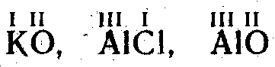

3. Знаходять найменше спільне кратне чисел, що виражає валентність обох елементів:

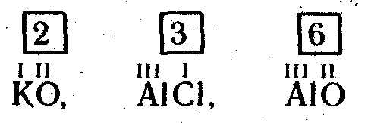

4. Діленням найменшого спільного кратного на валентність відповідного елемента знаходять індекси (індекс «1» не пишуть):

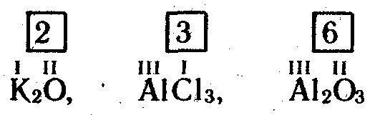

**Завдання.**

1.Опрацювати §1.

2. Виконати вправу №3 на стор.9.

Відповіді надсилайте в Хьюмен або на електронну адресу [nftelepneva@gmail.com](mailto:nftelepneva@gmail.com)